心电背心设计介绍

1. 目标功能

单导联原理采集心电数据，实时对客户进行心电监护。

1. 模块介绍
2. 单片机型号：STC8A8K64S4A12
3. 心电采集模块

型号：AD8232芯片可实现心电数据放大滤波；STC8A8K64S4A12单片机内部有AD模数转换引脚，精度为12位。

实现功能：电极片采集心电数据放大滤波后，利用单片机内部的AD模数转换，将数字信号传给单片机。

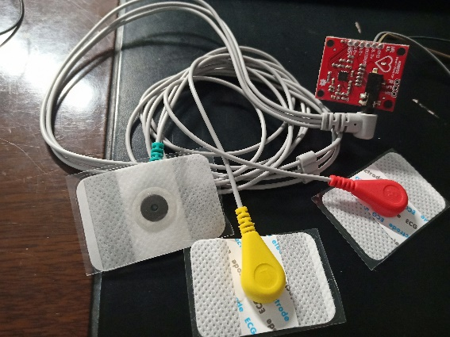

1. 六轴模块

型号：GY-952

采集运动状态的相关数据

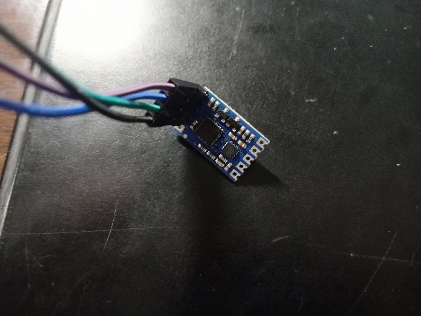

1. 蓝牙模块

型号：JDY16

实现功能：传输心电和六轴数据到心电监护仪

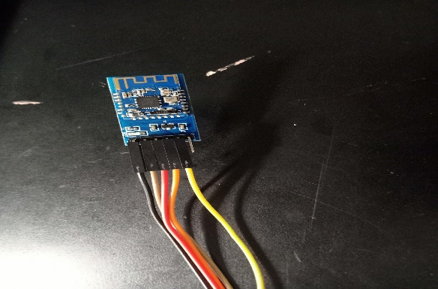

1. 工作图片

1、蓝牙发送心电数据到手机

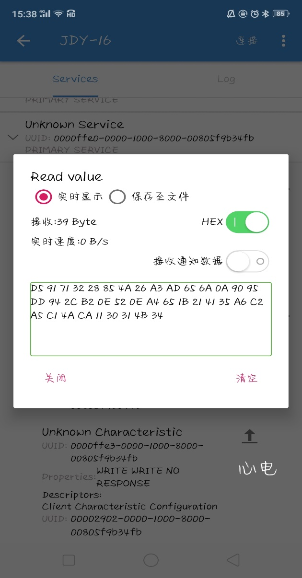

2、蓝牙发送六轴数据到手机

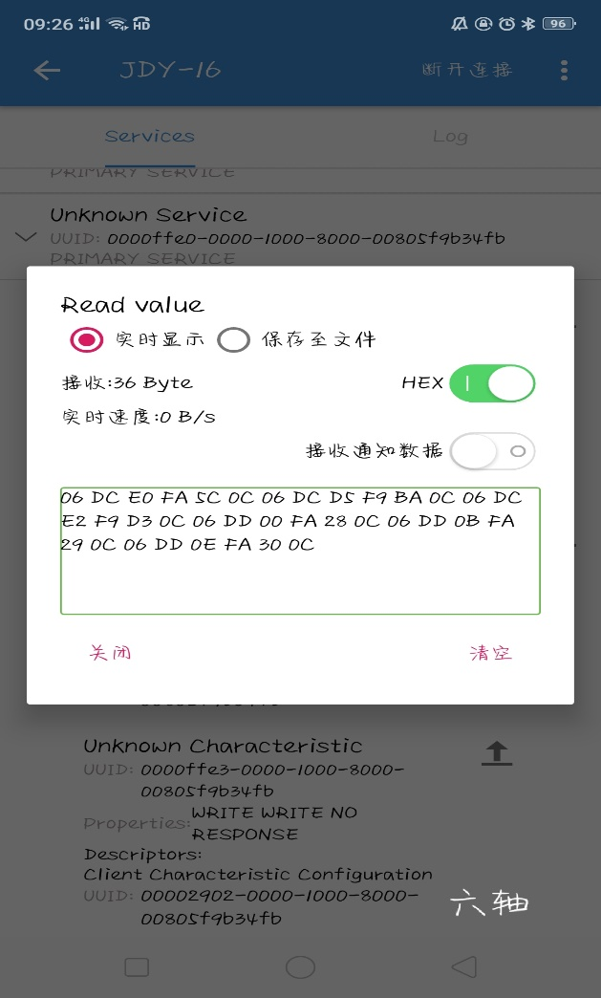

3、模块连接全图

